坩埚压片机(WF-100B )

**概述**

差式扫描量热仪样品测试、样品的制备、密封等是得到高品质数据结果的一个重要因素，本公司生产的多功能压片机，适用于多种型号铝坩埚的密封，人性化的设计便于坩埚轻松放入和取出，同时还可以根据客户的需求，适配于进口仪器配套使用，压制液体、固体铝坩埚，通过压片机把手，施加压力，轻松、快捷、方便、高效地把样品压制完成。

**坩埚使用条件**

根据样品材料选择不同类型的坩埚（固体、液体），不同压头及坩埚底座。

**1. 样品密封，取出坩埚底和盖，用电子天平将坩埚底称重除皮，加入样品称重，并记录样品重量（精确到0.01mg）。**

**2. 用镊子将以称重好的样品，放入到压片机下模圆孔内，盖上坩埚盖。**

**3. 将坩埚下模移入到压片机压头下面，使压头对准底座中心位置。**

**4. 将压片机把手缓慢压下，松开把手观察坩埚密封情况，移出下模，放入到压片机底盘前面顶住上，用镊子钳把已密封的样品坩埚取出，压片机使用结束。**

**以下图是（**Φ6.65*1.7mm**）坩埚密封步骤，如样品是固体粉末加入样品量不得超出坩埚体积的2/3。（**只适合固体粉末样品**）**

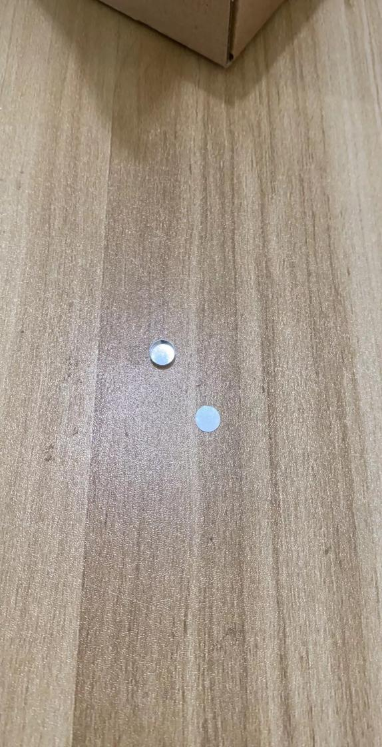 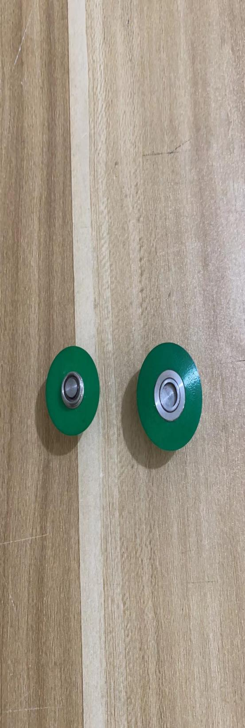

图一 图二

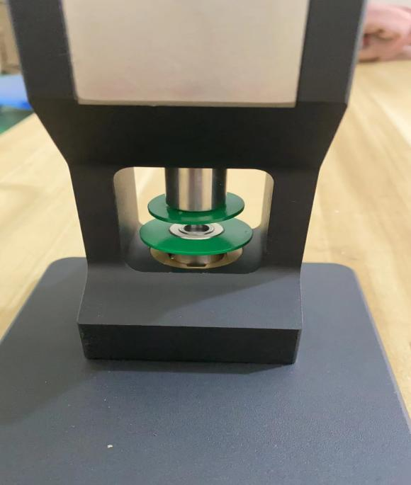 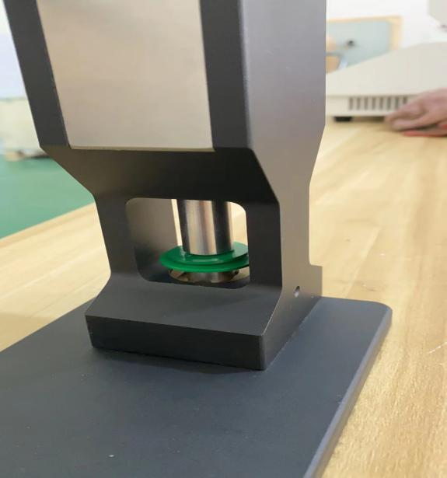

图三 图四

**坩埚规格参数**

1.适用于压制液体铝坩埚、固体铝坩埚。

2.坩埚口径：根据客户不同仪器型号，配置不同压头和底座。

3.选配的坩埚种类：TAQ10固体6.65*1.7，TAQ10液体6.8*2.7，TAQ20固体5.4*2.6，TAQ20液体5.4*2，PE固体6.65*1.7，耐驰8*2.1，耐驰5*2.6。

**压片机包装**

1.主机：壹台、上模压头：壹支、下模压头：壹支。

2.净量：2KG、毛重：5KG。

3.包装：银塑胶箱包装（400*350*150mm）

